**Творческий проект**

**«Зеленый, желтый, красный»**

Выполнила:

**Попова Ирина**

**Евгеньева**

***Творческий проект «Зеленый, желтый, красный»***

***Цели***: закрепить с детьми знания правил уличного движения и поведения на улице.

***Задачи:***

— закрепить с детьми правила поведения на улице;

— познакомить с новыми словами: «зебра», островок безопасности, дорожные знаки.

— развивать эмоциональную отзывчивость.

***План проекта:***

• провести занятие в группе по правилам дорожного движения;

• провести занятие по изобразительной деятельности;

• познакомить с настольными играми по правилам дорожного движения;

• выучить стихи о светофоре, видах транспорта, правилах дорожного движения;

• организовать экскурсию к светофору, познакомиться с работой светофора;

• рассмотреть плакаты о правилах дорожного движения;

***Продукт деятельности****:* выставка детских рисунков.

**Проводится беседа на тему «Перекресток».**

**Воспитатель.** Что такое перекресток, понятно каждому. Это место, где пересекаются две или несколько улиц: иной раз — прямо, иной раз — наискосок. Для всякого водителя перекресток — самое неприятное место. И опытный водитель помнит: приближаясь к перекрестку, нужно убавить скорость и быть особенно внимательным.

Около перекрестков обычно бывают организованы переходы для пешеходов.

Ведь если вы столкнетесь с прохожим на тротуаре, самое большое — получите синяк на лбу. А если столкнетесь на мостовой даже с самой маленькой машиной, может случиться беда. Вот почему точно соблюдать правила дорожного движения надо привыкать с самых малых лет.

Давайте вместе вспомним, какие правила поведения на улице должен знать каждый пешеход — и взрослый и ребенок.

Дети отвечают. Воспитатель обобщает их ответы.

• По улице надо идти спокойным шагом.

• Идти можно только по тротуару, по правой его стороне.

• Улицу нужно переходить только при зеленом сигнале светофора, только по переходам.

• Нельзя играть, кататься на коньках, санках, велосипеде на дороге.

• Нужно быть чутким, внимательным, отзывчивым, оказывать помощь друг другу и особенно старикам и инвалидам.

А какие средства передвижения вы знаете?

Дети отвечают.

Молодцы. Отгадайте их по загадкам.

Удивительный вагон!

Посудите сами:

Рельсы в воздухе, а он

Держит их руками. (Троллейбус.)

В поле лестница лежит,

Дом по лестнице бежит. (Поезд.)

Летит, как стрела,

Жужжит, как пчела. (Самолет.)

Длинной шеей поверчу,

Груз тяжелый подхвачу,

Где прикажут, положу,

Человеку я служу. (Подъемный кран.)

Сам вагон открыл нам двери,

В город лестница зовет.

Мы своим глазам не верим:

Все стоят — она идет. (Эскалатор.)

***Конспект занятия по изобразительной деятельности.***

***Программное содержание:***

— познакомить детей с правилами дорожного движения;

— продолжать учить рисовать разные виды транспорта;

— закреплять умения рисовать красками и кистью.

***Оборудование:*** кисти, краски, банки с водой, салфетки, бумага, демонстрационный материал.

*Дети рассматривают плакат «Перекресток», висящий на доске. Воспитатель задает им вопросы.*

• Что изображено на плакате?

• Какие виды транспорта вы видите на рисунке?

• Где находятся машины?

• Почему они остановились?

• Если для машин загорается красный сигнал светофора, то для пешеходов какой сигнал горит на светофоре?

Воспитатель. А теперь давайте поиграем.

*Проводится игра «Поле чудес». На столе — колесо «Поле чудес», на нем лежат карточки с картинками-вопросами. Участники крутят колесо, поднимают карточку, на которую показала стрелка, отвечают на вопросы.*

А теперь порисуем на тему «Перекресток».

*Дети садятся за столы, делают набросок простым карандашом, раскрашивают красками. В перерыве проводится физкультминутка.*

*Воспитатель читает стихотворение и показывает соответствующие движения, дети повторяют.*

Мы по улице шагаем  *Дети маршируют, высоко поднимая колени.*

И колени поднимаем.

Подняли руки над головой — *Поднимают руки вверх.*

Удивился постовой. *Делают движения руками вправо-влево*

Светофор на нас взглянул, *Смотрят на зеленый круг на доске.*

Зеленым глазом подмигнул. *Делают движения глазами вправо-влево.*

Крепко кулаки сожмем, разожмем, *Сжимают и разжимают кулаки.*

Рисовать опять начнем. *Садятся за столы.*

По окончании воспитатель собирает детские рисунки. Все вместе их рассматривают, обсуждают, готовят к выставке.

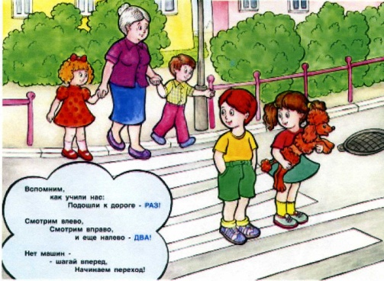

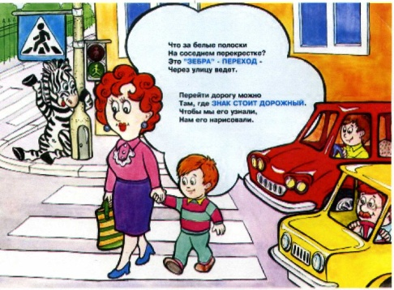

***Анкета для родителей по ПДД.***

***1.С какого возраста нужно обучать детей ПДД?________________________________________***

***2.Что необходимо сделать, чтобы оградить детей от опасности, подстерегающей их на дороге?_______________________________________***

***3.Всегда ли Вы правильно переходите проезжую часть дороги?_____________________________________***

***4.Ведя ребёнка в детский сад, Вы отпускаете его самостоятельно переходить дорогу?______________________________________***

***5.Как со своим ребёнком обходите транспорт на остановке?_____________________________________***

***6.Сокращаете ли Вы дорогу, если спешите с ребёнком в д/с?___________________________________________***

***7.Разрешаете ли Вы играть детям на проезжей части дороги?________________________________________***

***8.Какие ситуации считаете опасными?______________________________________***

***Беседа по картине «Улица города».***

***Цель:*** *закрепить знания детей о ПДД.*

***Задачи:*** *Учить вести беседу, отвечая на вопросы воспитателя. Воспитывать у детей культуру поведения на улицах и дорогах.*

***Ход беседы:*** *Предложить детям рассмотреть картину, задать следующие вопросы: Какой транспорт едет по улице? Где можно ходить пешеходам? Кто стоит посередине улицы? Покажите, где стоит инспектор ДПС. За чем он наблюдает? Как он регулирует движение? Какие машины вы видите на улице? Зачем нужны грузовые машины?*

*После этого дети по предложению воспитателя рассказывают о видах транспорта, изображённых на картинке (автобусе, трамвае, троллейбусе).*

***Сюжетно - ролевая игра «Инспектор ДПС».***

***Цель:*** *закрепить правила перехода через дорогу с регулировщиком, обобщить знания детей.*

***Задачи:*** *Проверить знания детей о ПДД. Способствовать развитию внимательности, наблюдательности. Формировать у детей желание соблюдать правила дорожного движения.*

***Ход игры:*** *Шофёр берёт автобус, заправляет его бензином, едет по маршруту. По мостовой едут пожарные, грузовые, легковые, молочные машины. Шофёры едут на зелёный свет, стоят на красный. Осторожно ведут машины, чтобы не сбить людей. Инспектор ДПС регулирует движение.*

***Предметно – игровая среда. Оборудование:***

*• Костюм инспектора ДПС*

*• Коляски с куклами, жезл*

*• Автобус, машины*

*• Руль, светофор, переход*

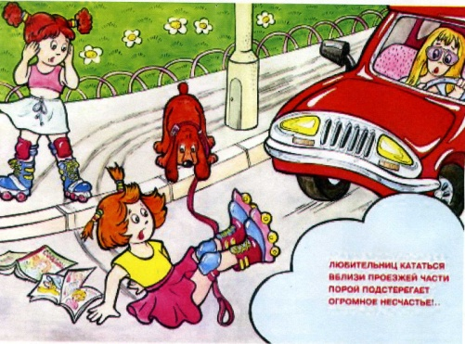

***Игра «Автошкола».***

***Цель:*** *Научить ориентироваться в пространстве. Проверить и закрепить знания ПДД на улицах и дорогах.*

***Задачи:*** *Закреплять известные ПДД, расширить кругозор детей. Развивать навыки применения ПДД у детей. Воспитывать у детей культуру поведения на улицах и дорогах.*

***Ход игры:*** *Часть детей – пешеходы, другие – водители (у них в руках рули, на груди – эмблемы с изображением машин); один ребёнок – инспектор ДПС (регулировщик), у него в руках жезл. Регулировщик стоит боком к пешеходам, пешеходы идут, а машина в это время стоят. Регулировщик поворачивается боком к машинам, они едут, пешеходы стоят. Регулировщик поднимает руку вверх – и машины, и пешеходы приготовились.*

***Физкультминутка****: "Светофор".   
(Дети встают в круг, воспитатель в центре круга).   
Я буду читать стихотворение, и показывать сигналы светофора.   
Если горит зелёный свет – вы идёте по кругу; загорелся жёлтый – нужно остановиться, ну, а если зажёгся красный свет – вы сидите на корточках и грозите друг другу пальчиком.   
- Внимание!   
Для тебя горят они   
Светофорные огни   
Красный стой!   
Жёлтый жди!   
А, зелёный свет иди!*

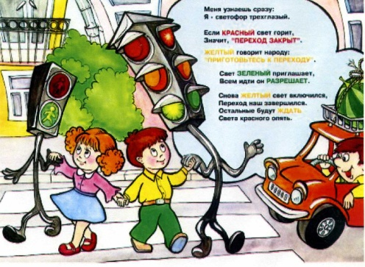

***Беседа с родителями о ПДД***

*Уважаемые родители!*

*В старшем дошкольном возрасте ребёнок должен усвоить:*

*Кто является участником дорожного движения, и его обязанности;*

*Основные термины и понятия правил (велосипед, дорога, дорожное движение, железнодорожный переезд, маршрутное транспортное средство, мопед, мотоцикл, перекрёсток, пешеходный переход), линия тротуаров, проезжая часть, разделительная полоса, регулировщик, транспортное средство, уступите дорогу);*

*Обязанности пешеходов;*

*Обязанности пассажиров;*

*Регулирование дорожного движения;*

*Сигналы светофора и регулировщика;*

*Предупредительные сигналы;*

*Движение через железнодорожные пути;*

*Движение в жилых зонах;*

*Перевозка людей;*

*Особенности движения на велосипеде.*

*Своими словами, систематически и ненавязчиво знакомьте с правилами, которые должен знать ребёнок.*

*Методические приёмы обучения ребёнка навыкам безопасного поведения на дороге:*

*В дорожной обстановке обучайте ориентироваться и оценивать дорожную ситуацию;*

*Разъясняйте необходимость быть внимательным, осторожным и осмотрительным на дороге;*

*Воспитывайте у ребёнка потребность быть дисциплинированным, вырабатывайте у него положительные привычки в безопасном поведении на дороге;*

*Разъясняйте необходимость быть постоянно бдительным, на дороге, ноне запугивайте транспортной ситуацией;*

*Указывайте на ошибки пешеходов и водителей;*

*Разъясняйте, что такое дорожно-транспортное происшествие (ДТП) и причины их;*

*Закрепляйте знания безопасного поведения с помощью игр, диафильмов, читайте книги, стихи, загадки с использованием дорожно-транспортных ситуаций;*

*Используйте прогулки для закрепления и объяснения правил работы светофоров, показывайте дорожные знаки и дорожную разметку, а если регулировщик будет регулировать движение, то поясните его сигналы, чаще обращайтесь к ребёнку с вопросами по дорожной обстановке.*

*Помните!*

*Ребёнок учится законам дорог, беря пример с членов семьи и других взрослых.*

*Не жалейте времени на обучение детей поведению на дороге.*

*Берегите ребёнка!*

*Старайтесь сделать всё возможное, чтобы оградить его от несчастных случаев на дороге!*

***Причины детского дорожно-транспортного травматизма.***

*\* Неумение наблюдать.*

*\* Невнимательность.*

*\* Недостаточный надзор взрослых за поведением детей.*

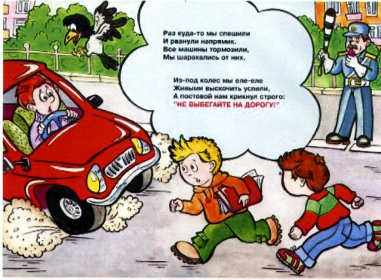

***Рекомендации по обучению детей ПДД.***

*При выходе из дома.*

*Если у подъезда дома возможно движение, сразу обратите внимание ребенка, нет ли приближающегося транспорта. Если у подъезда стоят транспортные средства или растут деревья, приостановите свое движение и оглядитесь – нет ли опасности.*

*При движении по тротуару.*

*\* Придерживайтесь правой стороны.*

*\* Взрослый должен находиться со стороны проезжей части.*

*\* Если тротуар находится рядом с дорогой, родители должны держать ребенка за руку.*

*\* Приучите ребенка, идя по тротуару, внимательно наблюдать за выездом машин со двора.*

*\* Не приучайте детей выходить на проезжую часть, коляски и санки везите только по тротуару.*

***Готовясь перейти дорогу***

*\* Остановитесь, осмотрите проезжую часть.*

*\* Развивайте у ребенка наблюдательность за дорогой.*

*\* Подчеркивайте свои движения: поворот головы для осмотра дороги. Остановку для осмотра дороги, остановку для пропуска автомобилей.*

*\* Учите ребенка всматриваться вдаль, различать приближающиеся машины.*

*\* Не стойте с ребенком на краю тротуара.*

*\* Обратите внимание ребенка на транспортное средство, готовящееся к повороту, расскажите о сигналах указателей поворота у машин.*

*\* Покажите, как транспортное средство останавливается у перехода, как оно движется по инерции.*

***При переходе проезжей части***

*\* Переходите дорогу только по пешеходному переходу или на перекрестке.*

*\* Идите только на зеленый сигнал светофора, даже если нет машин.*

*\* Выходя на проезжую часть, прекращайте разговоры.*

*\* Не спешите, не бегите, переходите дорогу размеренно.*

*\* Не переходите улицу под углом, объясните ребенку, что так хуже видно дорогу.*

*\* Не выходите на проезжую часть с ребенком из-за транспорта или кустов, не осмотрев предварительно улицу.*

*\* Не торопитесь перейти дорогу, если на другой стороне вы увидели друзей, нужный автобус, приучите ребенка, что это опасно.*

*\* При переходе по нерегулируемому перекрестку учите ребенка внимательно следить за началом движения транспорта.*

*\* Объясните ребенку, что даже на дороге, где мало машин, переходить надо осторожно, так как машина может выехать со двора, из переулка.*

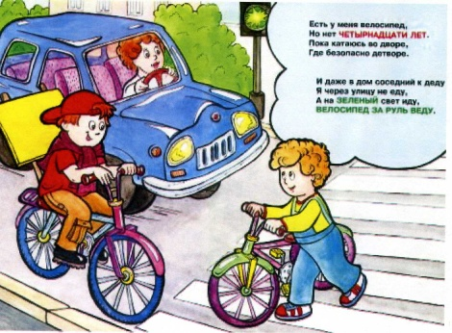

***При посадке и высадке из транспорта***

*\* Выходите первыми, впереди ребенка, иначе ребенок может упасть, выбежать на проезжую часть.*

*\* Подходите для посадки к двери только после полной остановки.*

*\* Не садитесь в транспорт в последний момент (может прищемить дверями).*

*\* Приучите ребенка быть внимательным в зоне остановки – это опасное место (плохой обзор дороги, пассажиры могут вытолкнуть ребенка на дорогу).*

***При ожидании транспорта***

*\* Стойте только на посадочных площадках, на тротуаре или обочине.*

***Рекомендации по формированию навыков поведения на улицах***

*\* Навык переключения на улицу: подходя к дороге, остановитесь, осмотрите улицу в обоих направлениях.*

*\* Навык спокойного, уверенного поведения на улице: уходя из дома, не опаздывайте, выходите заблаговременно, чтобы при спокойной ходьбе иметь запас времени.*

*\* Навык переключения на самоконтроль: умение следить за своим поведением формируется ежедневно под руководством родителей.*

*\* Навык предвидения опасности: ребенок должен видеть своими глазами, что за разными предметами на улице часто скрывается опасность.*

***Важно чтобы родители были примером для детей в соблюдении правил дорожного движения.***

*\* Не спешите, переходите дорогу размеренным шагом.*

*\* Выходя на проезжую часть дороги, прекратите разговаривать — ребёнок должен привыкнуть, что при переходе дороги нужно сосредоточиться.*

*\* Не переходите дорогу на красный или жёлтый сигнал светофора.*

*\* Переходите дорогу только в местах, обозначенных дорожным знаком «Пешеходный переход».*

*\* Из автобуса, троллейбуса, трамвая, такси выходите первыми. В противном случае ребёнок может упасть или побежать на проезжую часть дороги.*

*\* Привлекайте ребёнка к участию в ваших наблюдениях за обстановкой на дороге: показывайте ему те машины, которые готовятся поворачивать, едут с большой скоростью и т.д.*

*\* Не выходите с ребёнком из-за машины, кустов, не осмотрев предварительно дороги, — это типичная ошибка, и нельзя допускать, чтобы дети её повторяли.*

*\* Не разрешайте детям играть вблизи дорог и на проезжей части улицы.*